**6,35-мм Малогабаритный Пистолет MP-441 «Байкал»**

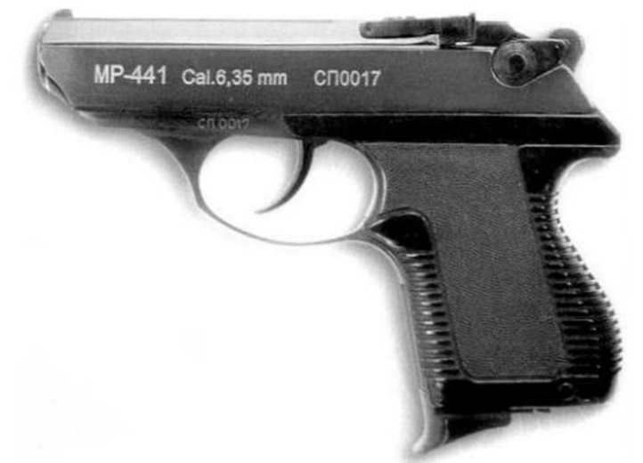

*Рисунок 1 – MP-441 «Байкал» вид слева*

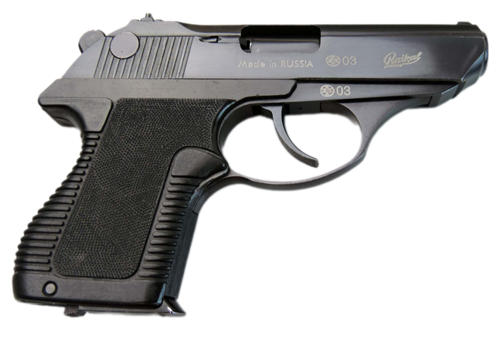

*Рисунок 2 – MP-441 «Байкал» вид справа*

MP-441 «Байкал» разработан на Ижевском механическом заводе в начале 1990-ых на основе Пистолета Самозарядного Малогабаритного ПСМ. Суть этого пистолета было преодоление законодательных барьеров, которые окружали ПСМ, для импорта пистолета в США.

|  |  |
| --- | --- |
| ТТХ | |
| Патрон | 6,35×15 |
| Ёмкость магазина | 8 патр. |
| Прицельная дальность | 25 м |
| Начальная скорость пули | 240 м/с |
| Масса с магазином без патронов | 0,48 кг |
| Общая длина | 155 мм |
| Длина ствола | 85 мм |
| Тип автоматики | Отдача ствола |